МИНИСТЕРСТВО ЦИФРОВОГО РАЗВИТИЯ, СВЯЗИ И МАССОВЫХ КОММУНИКАЦИЙ РОССИЙСКОЙ ФЕДЕРАЦИИ
Ордена трудового Красного Знамени федеральное государственное бюджетное
образовательное учреждение высшего образования
«Московский технический университет связи и информатики»

Отчет по лабораторной работе №3

Выполнил: студент группы БСТ 2401
ФИО: Кривицкая Дарья Николаевна
Руководитель: Рыбаков Егор Дмитриевич

Москва, 2026
Тема
Класс Object. Работа с хэш-таблицами
Цель
Изучение и практическое применение методов класса Object в Java, включая механизмы работы с хеш-кодами, сравнения объектов и их строкового представления.

Ход выполнения
Задание 1.
1. Создайте класс HashMap, который будет реализовывать хэш-таблицу с помощью метода цепочек. 2. Реализуйте методы put(key, value), get(key) и remove(key), которые добавляют, получают и удаляют пары «ключ-значение» соответственно. 3. Добавьте методы size() и isEmpty(), которые возвращают количество элементов в таблице и проверяют, пуста ли она
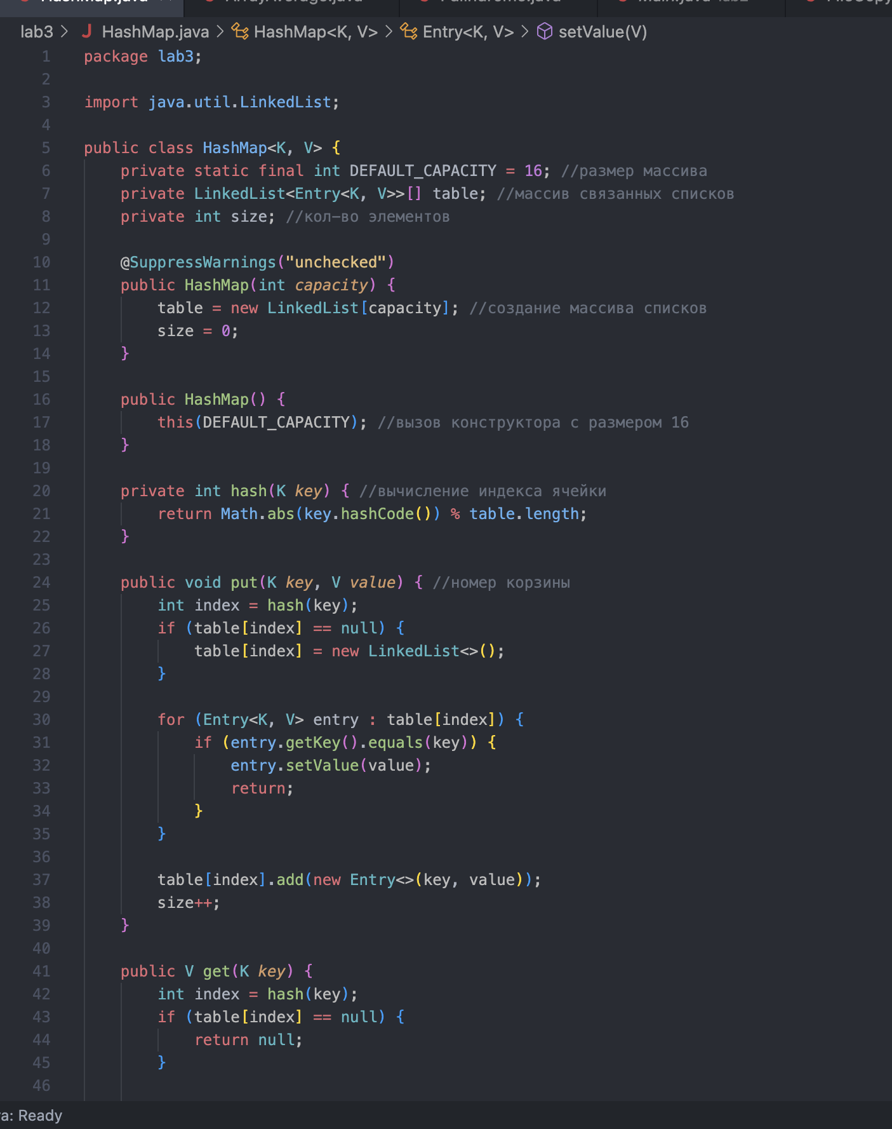

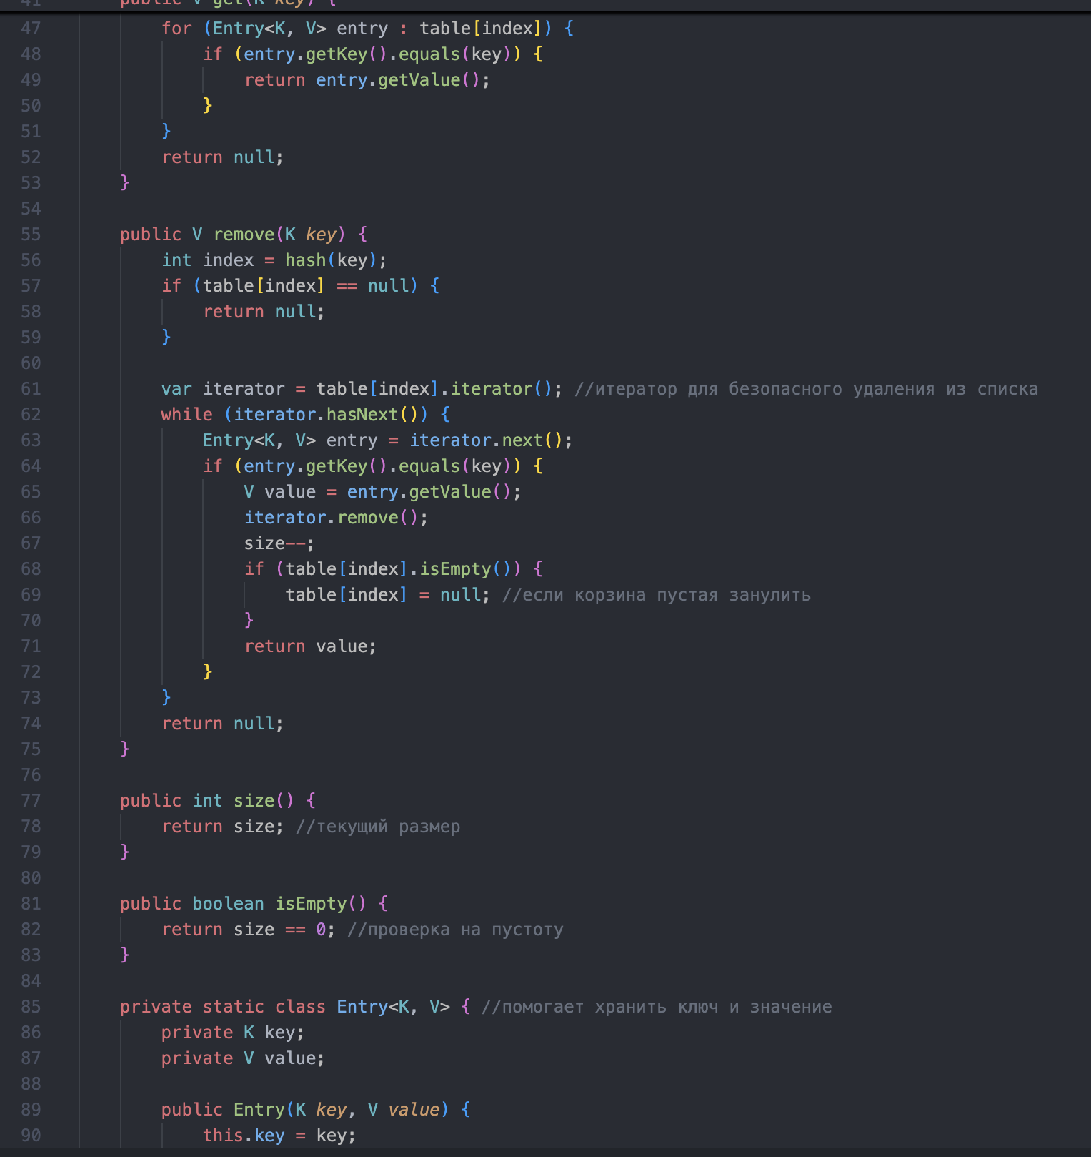
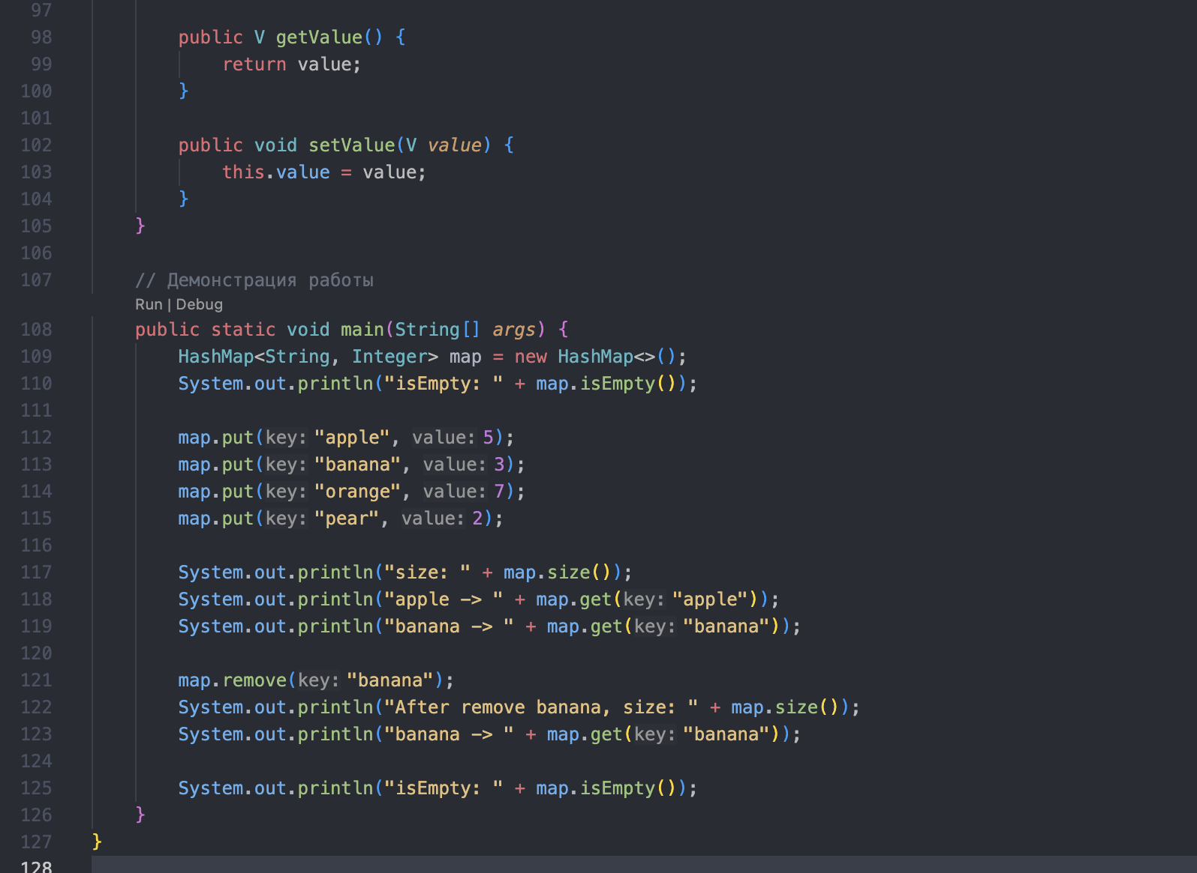

При выполнении данного задания мы создали хэш-таблицу с методом цепочек для разрешения коллизий. Для хранения данных использовали массив связных списков и внутренний класс Entry для инкапсуляции пар ключ-значение. Для вычисления индексов применили хэш-функцию на основе hashCode().
Были реализованы основные методы: put() для добавления и обновления элементов, get() для поиска значений по ключу, remove() для удаления элементов, size() для получения количества элементов, isEmpty() для проверки пустоты таблицы и printTable() для визуализации структуры данных.

Задание 2
Согласно варианту необходимо создать класс Order и реализовать операции вставки, поиска, удаления и изменения статуса заказа
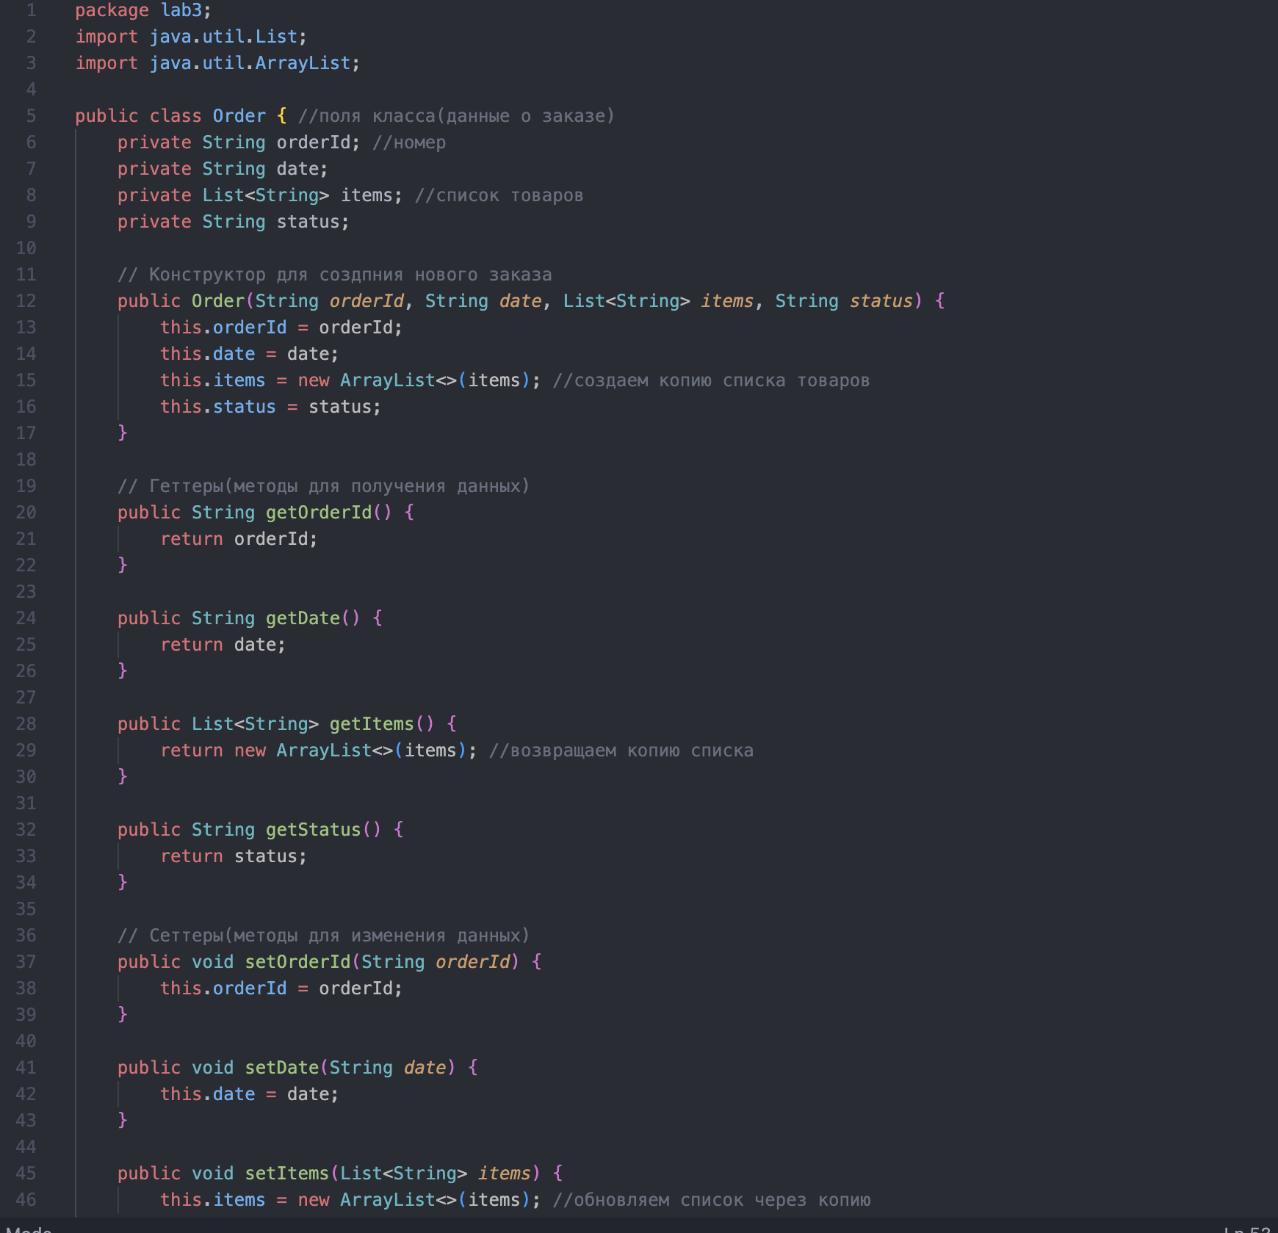
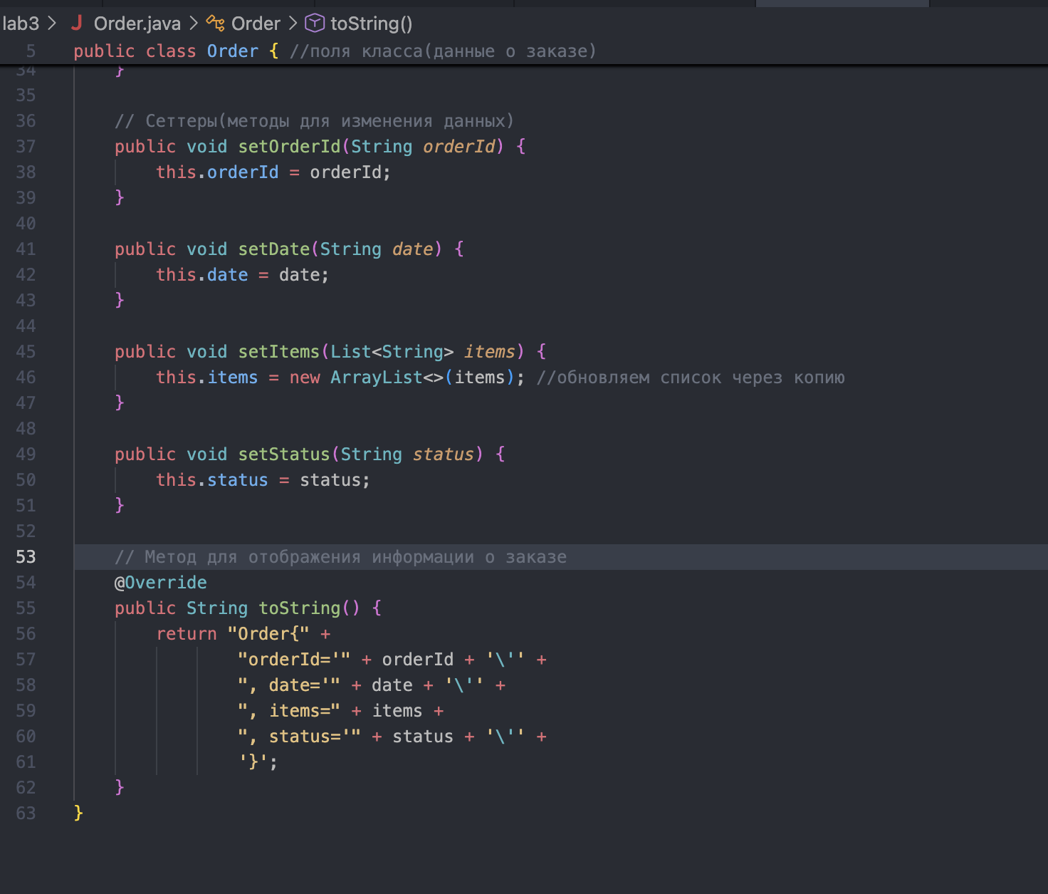
Файл 2. OrderDatabase
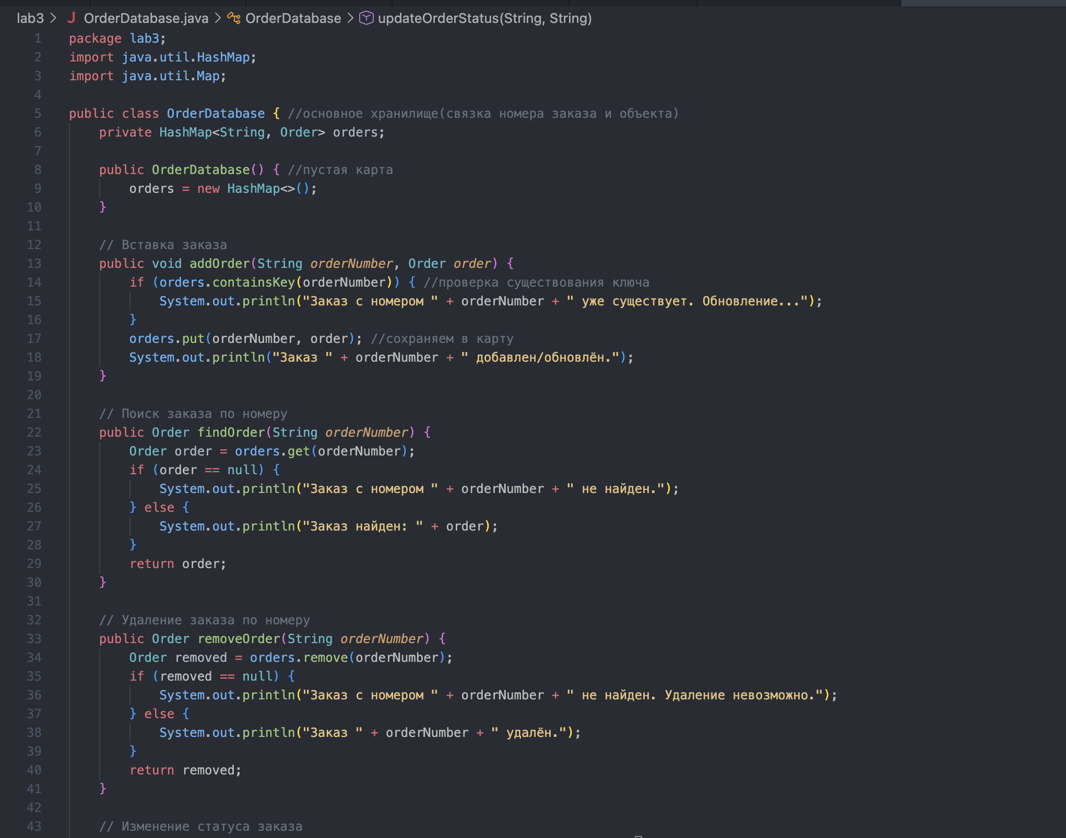
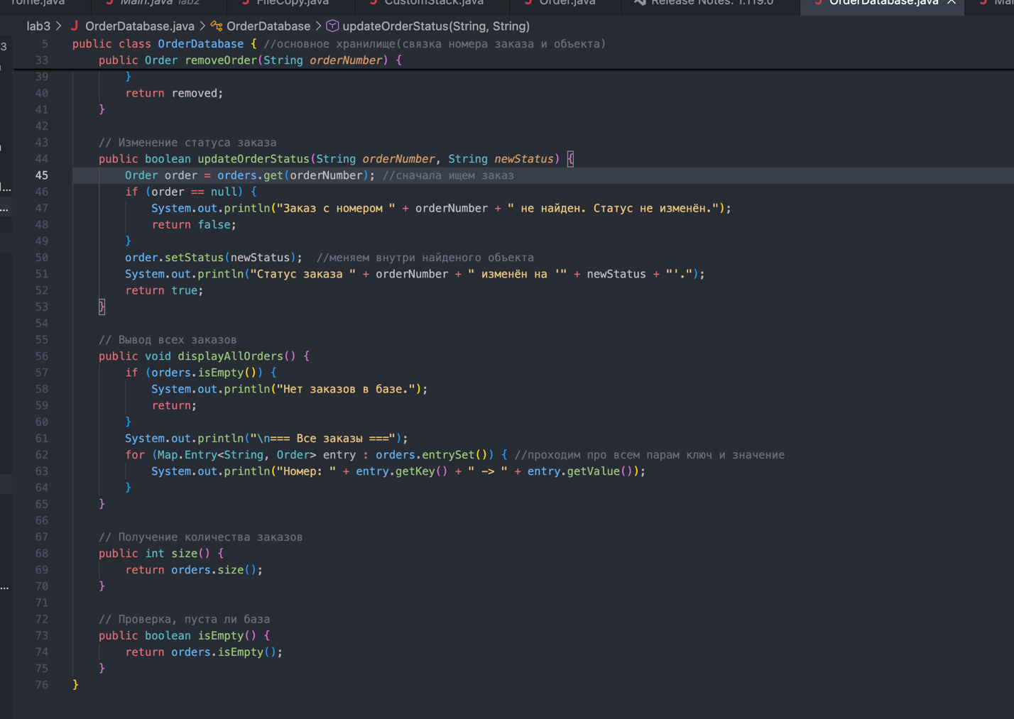

Файл 3. Main
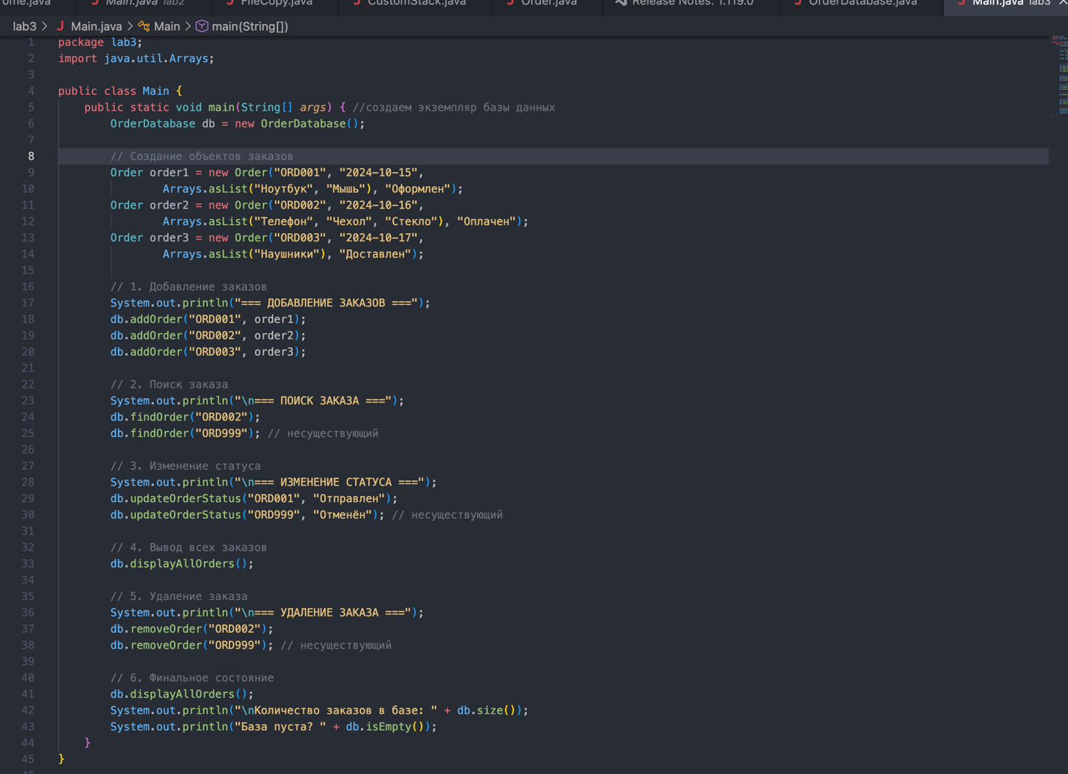
При выполнении данного задания мы создали систему управления студентами с использованием HashMap для хранения данных. Для представления студента реализовали класс Student с полями имени, фамилии, возраста и среднего балла.
Реализованы основные методы: insertStudent() для добавления студентов, findStudent() для поиска по идентификатору, removeStudent() для удаления студентов и printAll() для вывода всего списка. Класс Student переопределяет метод toString() для удобного форматированного вывода информации о студенте.

Вывод:
В ходе лабораторной работы были реализованы две системы: собственная хэш-таблица и система управления студентами на основе HashMap. Обе системы корректно выполняют основные операции с данными - добавление, поиск, удаление и отображение.

